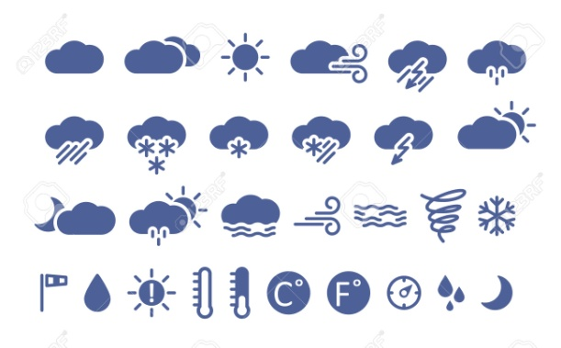

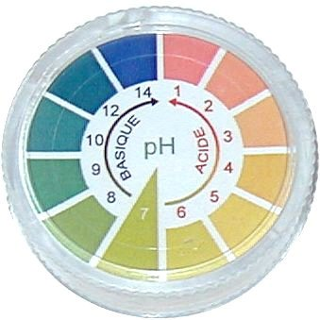

# Tâche technique partagée

Par groupe de 4, vous devez réaliser ensemble les 2 types de mesures sur le terrain, et la construction d’un tableau sous WORD. (Ne pas oublier les unités, la date et le lieu des mesures, le titre de votre tableau, vos noms et prénoms)

A rendre le vendredi 29/01

Mesurer le pH du sol à l’aide d’un papier pH sur la parcelle 1 et sur la parcelle 2.

Utiliser la technique suivante  :

Le papier indicateur de pH :

Il est composé de bandelettes imprégnées d’indicateurs colorés qui vont se révéler en fonction de l’acidité du sol. Une échelle chromatique est fournie sur papier, permettant de la comparer la couleur de la bandelette.

Prendre en note sur le terrain les données chiffrées.

Un jardin est un écosystème qui se définit par un ensemble de facteurs physico-chimiques (=biotope)

et un ensemble d’êtres vivants (biocénose)

Mesurer le pH du sol consiste à définir le biotope.

# Mission du jour

CHIMISTE

Lundi 25 janvier

CULTIVONS NOTRE JARDIN